# Title: Накладки на пороги на "Ладу-Весту"

# H1: Как выбрать и установить накладки на пороги на "Весту"

Отечественные автолюбители, особенного молодое поколение, мечтают улучшить облик своего авто. Не важно, иномарка это или же отечественный автомобиль. Возраст тоже не играет значение. Поэтому тюнинг не обошёл стороной и сравнительно новую Ладу Весту.

## Защита порогов – нужна ли?

Особое внимание, при доработке деталей машины, следует уделить порогам, поскольку лакокрасочное покрытие этих элементов испытывает повышенные нагрузки со стороны пассажиров и особенно водителя. Проявляется это путём нанесения царапин, порой незаметных для глаза, но их частоты со временем происходит массовое их проявление. Дабы покрытие порогов не страдали от механического воздействия на них устанавливают специальные декоративные накладки.

Зачем защищать пороги? Современные авто, в целях экономии, делаются из стали меньшего качества, нежели знаменитые не убиваемые немецкие авто 90-х. Ещё одним недостатком является то, что Веста – это отечественный автомобиль со всеми вытекающими. Условия же эксплуатации, особенно зимой, на отечественных просторах не самые лёгкие. По этим причинам на месте трещин ЛКП порогов появляются «жучки». Коррозия не сразу съедает элемент, но спустя 20 лет его придётся переваривать.

Элементы защиты, которые служат ещё в качестве своеобразного минитюнинга, позволяют защитить ЛКП от неосторожных движений пассажиров и водителя по порогам. Целостность ЛКП позволяет на долго сохранить первозданный вид элемента.

## Существующие типы накладок

Производители стремятся предоставить для своих клиентов массу стилевых решений. Среди них можно выделить основные группы решений.

1. Оригинальные накладки из стали с надписью.
2. Аналоги оригинальных накладок:
   * выполняются из нержавейки;
   * хромированные;
   * с выгравированными лазером рисунками.
3. Стальные накладки из тонкой нержавейки с выбитой надписью.
4. Накладки из пластика.
5. Нержавейка, стилизованная под карбон.
6. Накладки со светодиодами.

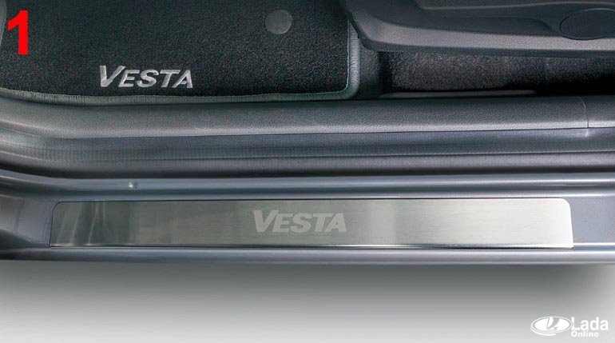

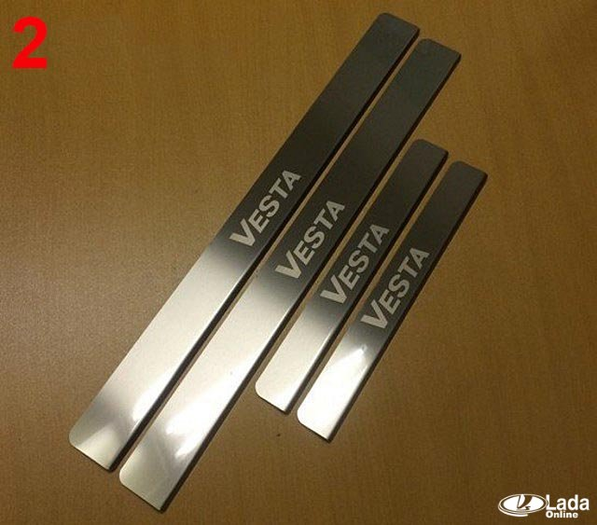

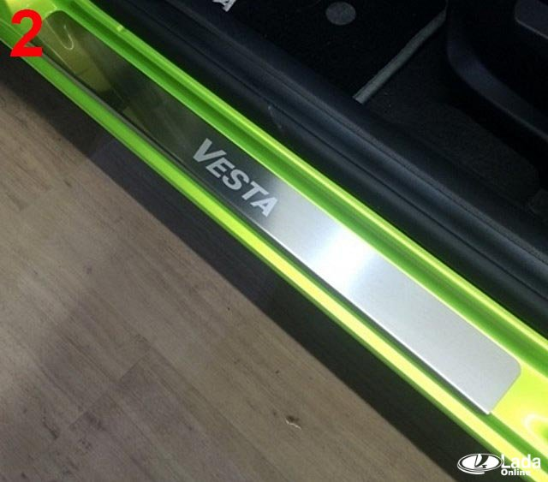

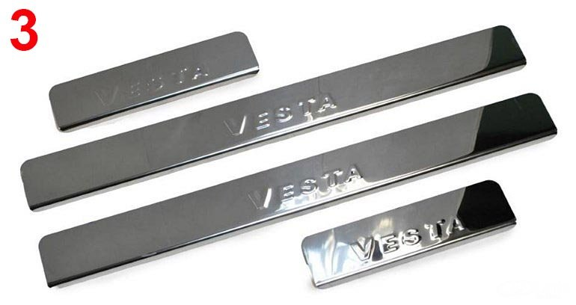

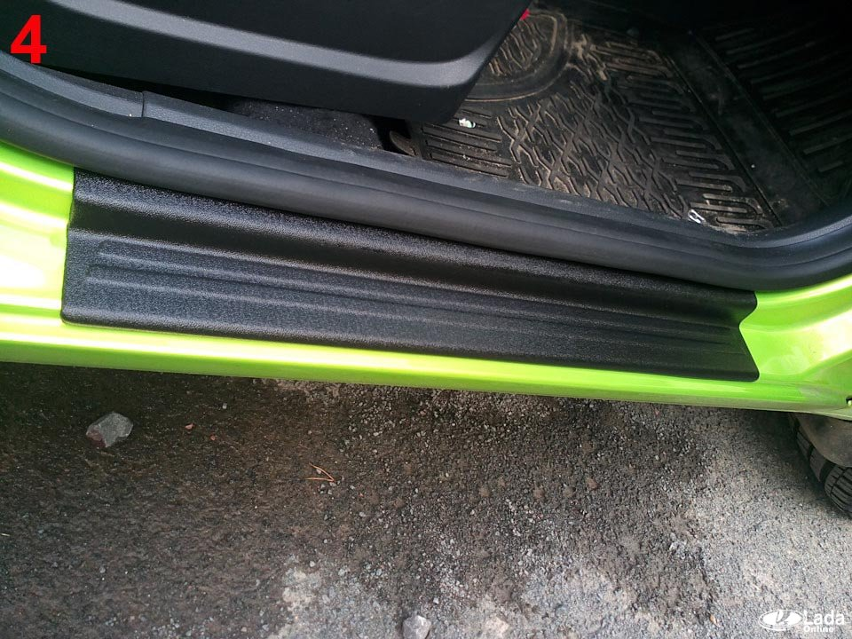

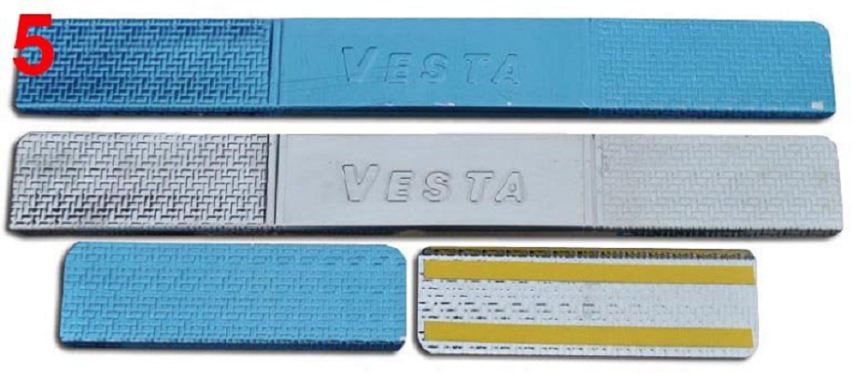

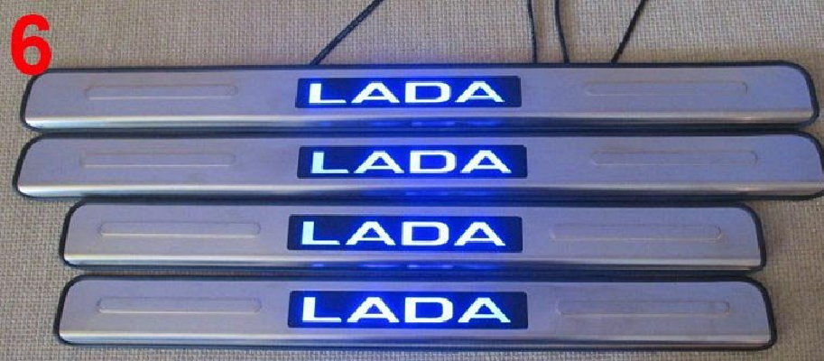

Стоимость оригинальных накладок на пороги Лады Веста составляет 2800 руб. Решения аналоги стоят дешевле – от 1800 руб. за нержавейку высокого качества, до 700 руб. за простые пластиковые решения.

Цена зависит от следующих характеристик:

* толщины материала (сталь дороже), (как правило около 0,5 мм +/-);
* сложности рисунка.

Чаще всего на накладке просто прописывается «Лада Веста». Есть модели без надписей и владелец может обратиться в студию по лазерной гравировке, в которой помогут выбрать и нанести оригинальный рисунок на защитное устройство. Способ крепления практически у всех моделей при помощи двухстороннего скотча.

Отличительные особенности:

Накладки должны отвечать следующим требованиям:

* повторять геометрию порогов Лады Веста;
* создаваться из качественных материалов;
* иметь запас прочности;
* стильно смотреться на пороге Лады Веста;
* легко устанавливаться;
* иметь крепкое крепление.

*Важно!* Не следует выбирать модели из тонкой стали в угоду экономии. Она может случайно погнуться, что принесёт порогу еще больший вред.

Приобрести накладки можно:

* в дилерских центрах Лада;
* в значительной части магазинов автозапчастей;
* заказать с Али экспресс.

## Процесс установки

Монтаж накладок на пороги Лада Веста максимально прост. Все модели крепятся при помощи специального клея, который предварительно нанесён на их обратную поверхность. Надёжность соединения вопрос спорный – смотря с какой силой воздействовать на накладки. Если их целенаправленно отдирать, то естественно они не смогут долго держаться, а при случайных зацепах ногами, как это бывает при посадке/высадке, они прослужат не один сезон.

Прочность соединения не зависит напрямую от стоимости. По этому вопросу целесообразно ориентироваться по отзывам форумов владельцев Лада Веста.

Монтаж:

1. Предварительно наметить место установки на пороге Лада Веста.
2. Подготовить поверхность порога:
   * очистить от крупной грязи щёткой;
   * вымыть поверхность до блеска при помощи моющего средства;
   * обезжирить спиртом;
3. Снять защитную плёнку с обратной стороны накладки.
4. Приложить декорацию и сильно на неё надавить по всей поверхности, разгладить.
5. Можно пользоваться.

Декоративные накладки на пороги Лада Веста позволят на долго сохранить их первозданный вид, а красота будет радовать глаза.

Источники рерайта:

<http://xn--80aal0a.xn--80asehdb/car-description/reviews-tests/lada-vesta-reviews-tests/1612-obzor-nakladok-na-porogi-dlya-avtomobiley-lada.html>

<http://avtoform-plast.ru/category_889.html>

<http://www.ladavesta.net/main/510-kak-samomu-dorabotat-lada-vesta.html>

<https://www.avtotuning.by/catalog/chrom-nakladki/6259/>